№ п/п | I_{вх}, мА  PA1 | I_{ос}, мА  PA2 | I_{оу}, мА  PA3
1 | 0.000078 | 0.000008 | 0.00007
2 | 0.000066 | 0.000004 | 0.00007

Рассчитайте коэффициент усиления из соотношений:

- для инвертирующего усилителя K_{u рас}= -R _{ос}/R = -2;
- для неинвертирующего усилителя K_{u рас}= 1+R_{ос}/R₁ ₌ ₃.

U_{вх} (PV1) = 84.68
U_{вых} (PV2) = 169.4
K_{u эксп =} 169.4/84.68 = 2.00047

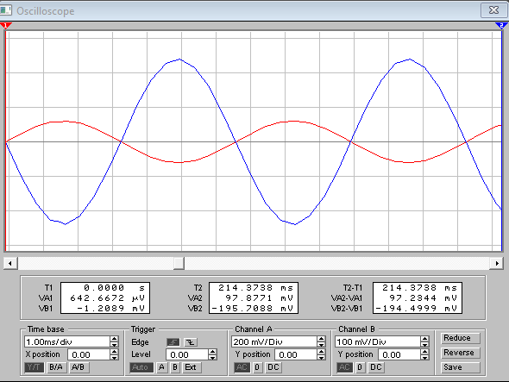

U_{вх}, В (PV1) | U_{вых}, В (PV2) | I₁, мА  (PA1) | I₂, мА  (PA2) | I_{ос}, мА  (PA3) | I_{оу}, мА  (PA4)
1 | 1.56 | 0.001484 | 0.001926 | 0.000177 | -0.003185

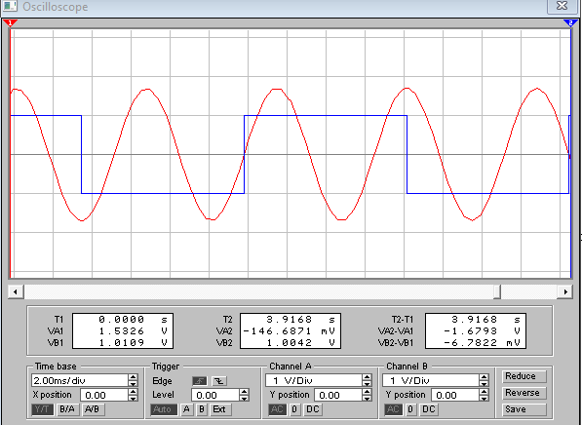
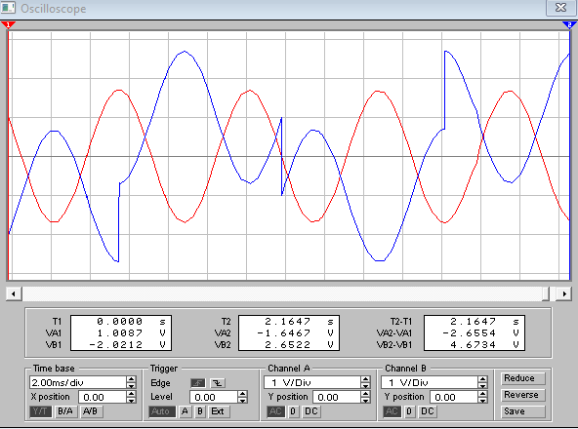

Номер бригады | 2
Um, мВ | 12
f, Гц | 150
C, нФ | 220

U_{вх}, В  (PV1) | U_{вых}, В  (PV2) | I_{вх}, мА  (PA1) | I_{ос}, мА  (PA2) | I_{оу}, мА  (PA3)
0,005762 | 0,08766 | 0,000877 | 0,000005 | 0,000879
Расчитайте экспериментальное значение коэффициента усиления по выражению K_{u эксп} = U_{вых}/U_{вх}.

Ku эксп = 0,08766/0,005762 = 15,213
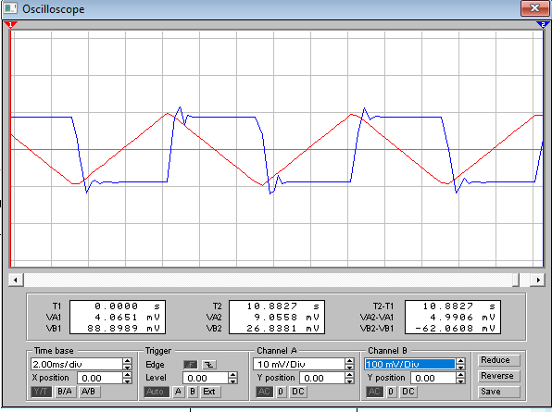
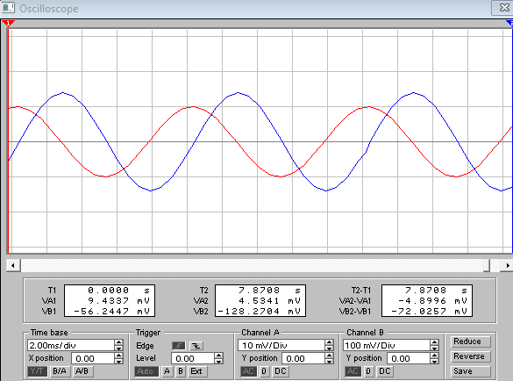
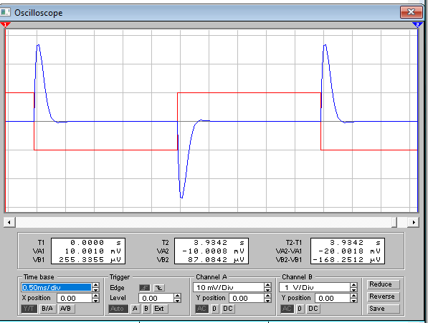

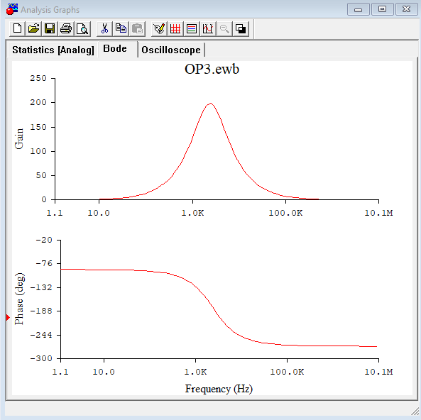
Номер бригады | 1 | 2 | 3 | 4 | 5 | 6 | 7 | 8 | 9 | 10
Um, мВ | 10 | 12 | 14 | 16 | 18 | 10 | 12 | 10 | 12 | 16
f, Гц | 100 | 150 | 200 | 250 | 300 | 100 | 150 | 200 | 250 | 300
C, нФ | 20 | 12 | 14 | 16 | 18 | 10 | 12 | 14 | 16 | 18

U_{вх}, В  (PV1) | U_{вых}, В  (PV2) | I_{вх}, мА  (PA1) | I_{оу}, мА  (PA2) | I_{ос}, мА  (PA3)
0,005782 | 0,07499 | 0,000577 | 0,000001 | 0,000075

Расчитайте экспериментальное значение коэффициента усиления по выражению K_{u эксп} = U_{вых}/U_{вх}.
K = 0.07499/0.005782 = 12.969

